卓越工程师管理信息系统
（持续更新）

操

作

手

册

2025年11月

登录
网址：http://zgxt.nuaa.edu.cn/zggl
使用统一身份认证账户登陆
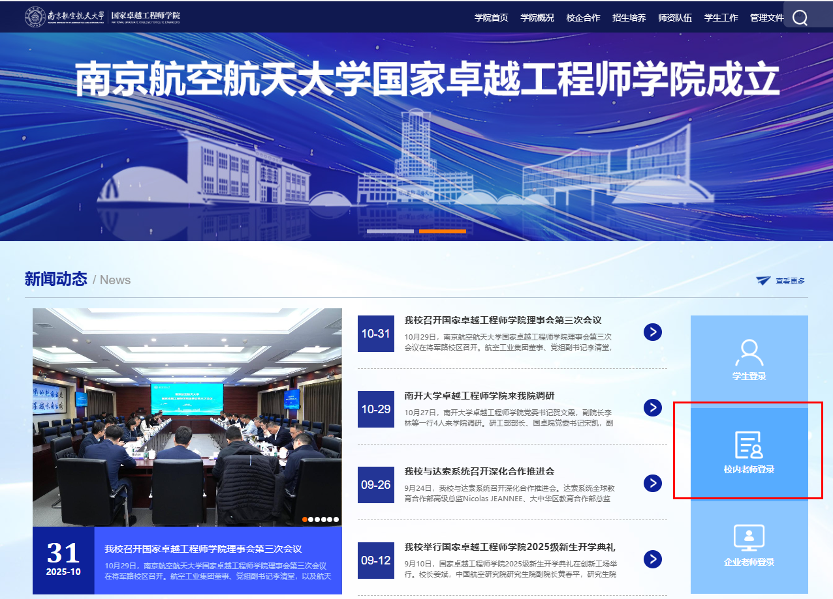
图1.1：登录入口
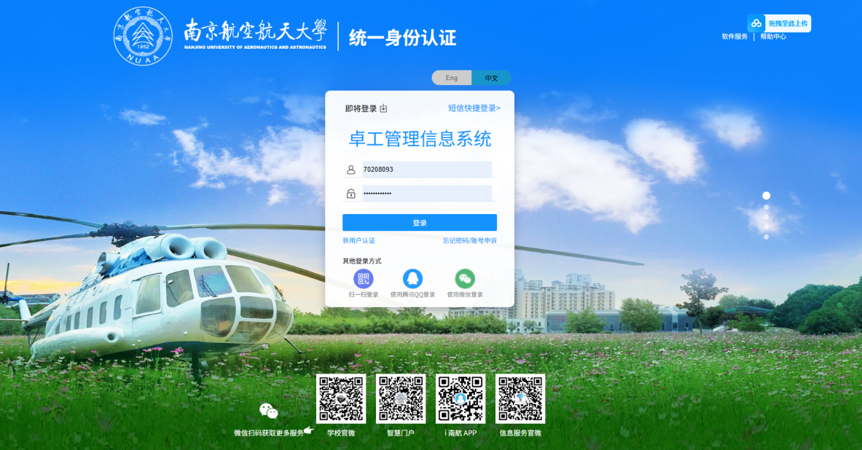
图1.2：统一身份认证登录

功能介绍
南航卓越工程师管理信息系统具有工程硕博士专项学生学籍、培养、实践、毕业学位、研工等全部信息，操作等同研究生信息管理系统（如有疑问，可联系孟老师处理025-52112985）
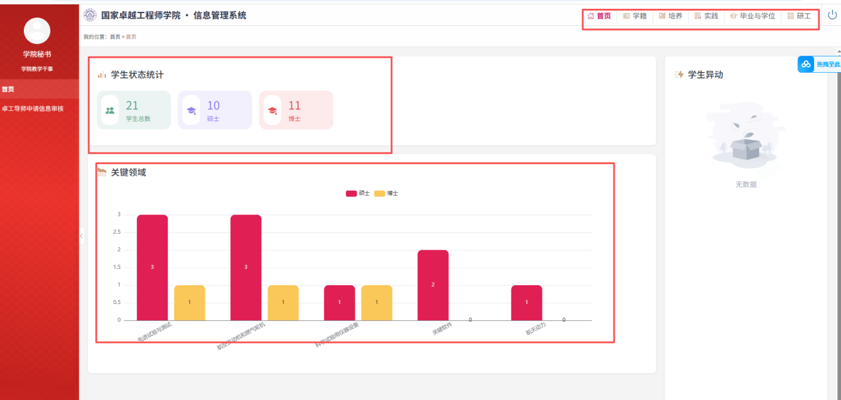
图2.1：首页
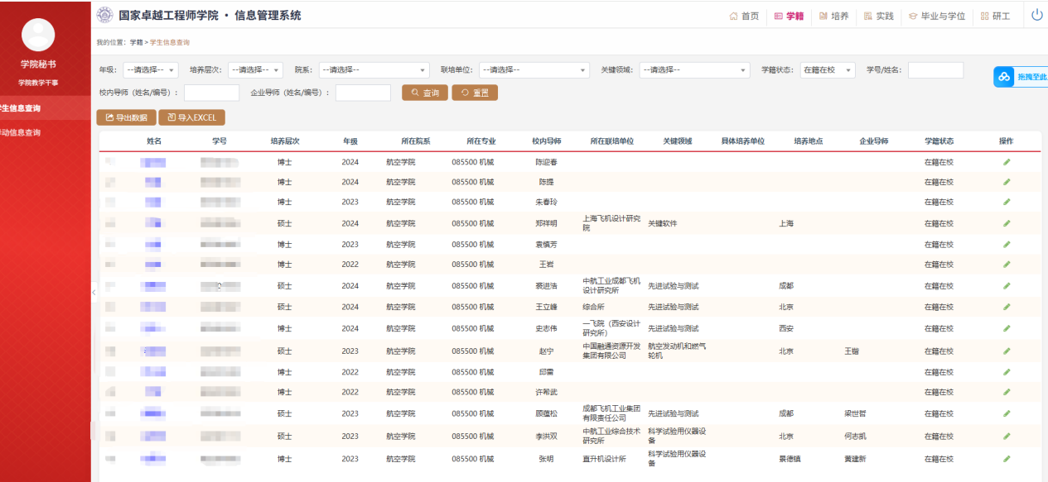
图2.2：学籍
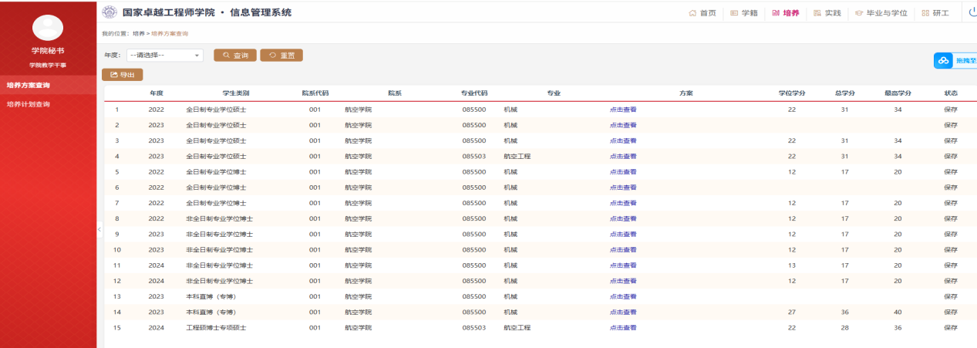
图2.3：培养方案
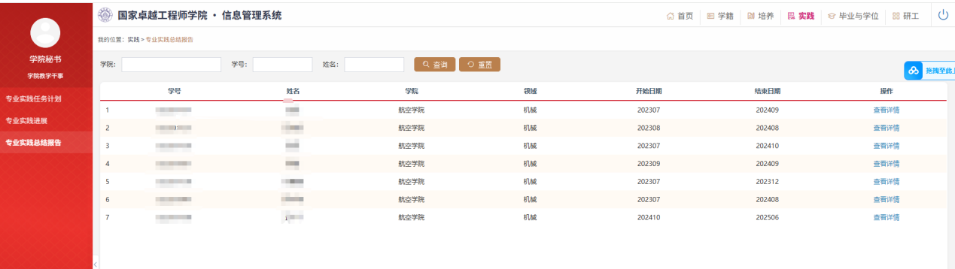
图2.4：专业实践总结报告
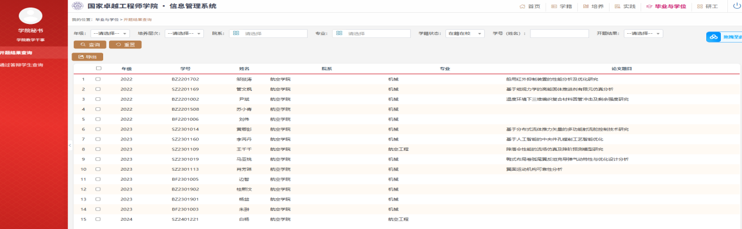
图2.5：毕业与学位-开题
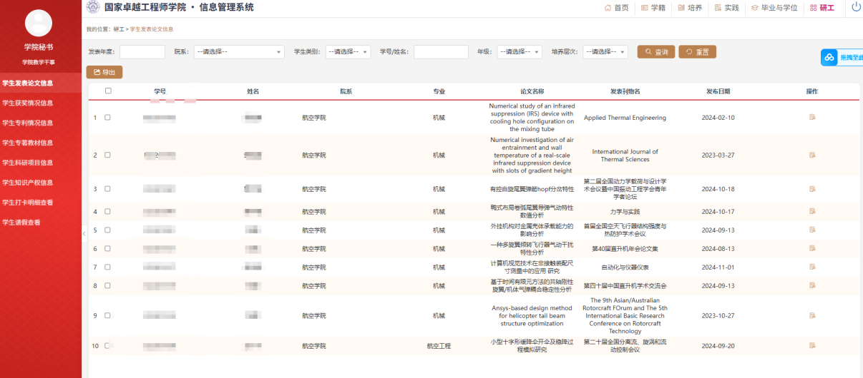
图2.6：研工-学生发表论文信息等

卓工导师申请审核
对于校内导师申请:
1.审核流程：导师申请-学院秘书审核-学院领导审核-国卓院确认
2.校内导师按照其填写所在学院，交由秘书审核，学院秘书老师须审核其基本信息，如果有误可退回修改重新提交，审核。
3.学院领导审核、国卓院确认后，导师入库。
